- 物料采购需求转物料采购订单的时候，数量带出异常，后面莫名加了小数点。
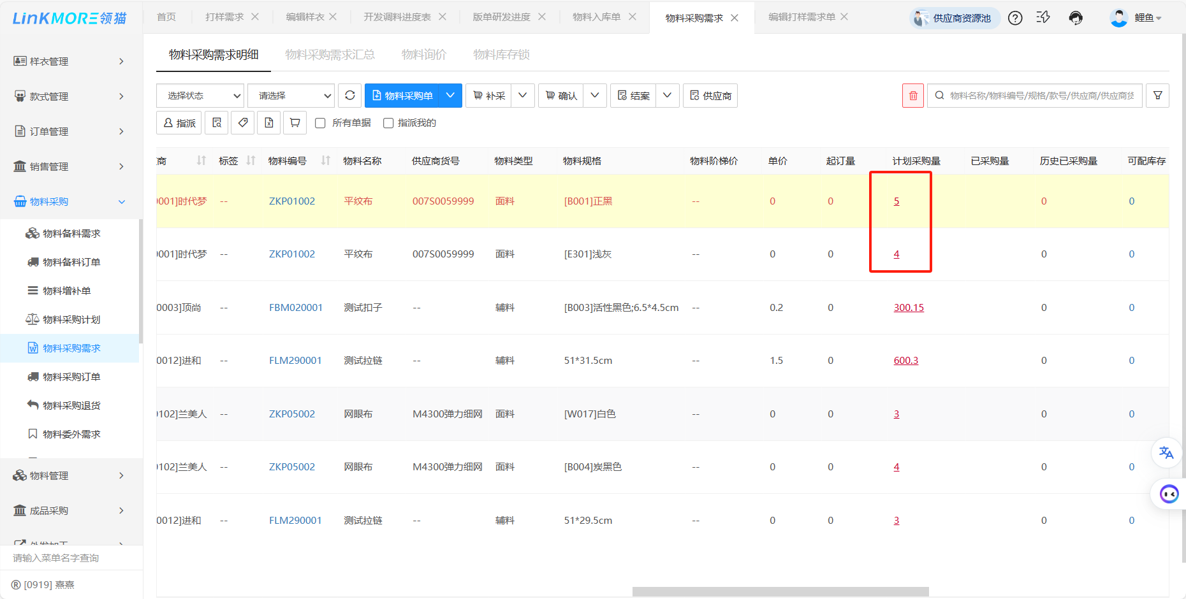
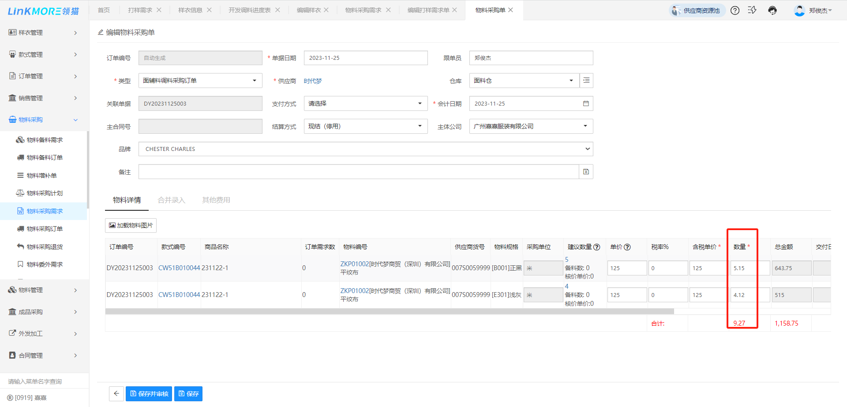
- 打样需求-面辅料开发-新增物料，没选颜色，带不出SKU调样数的行内容
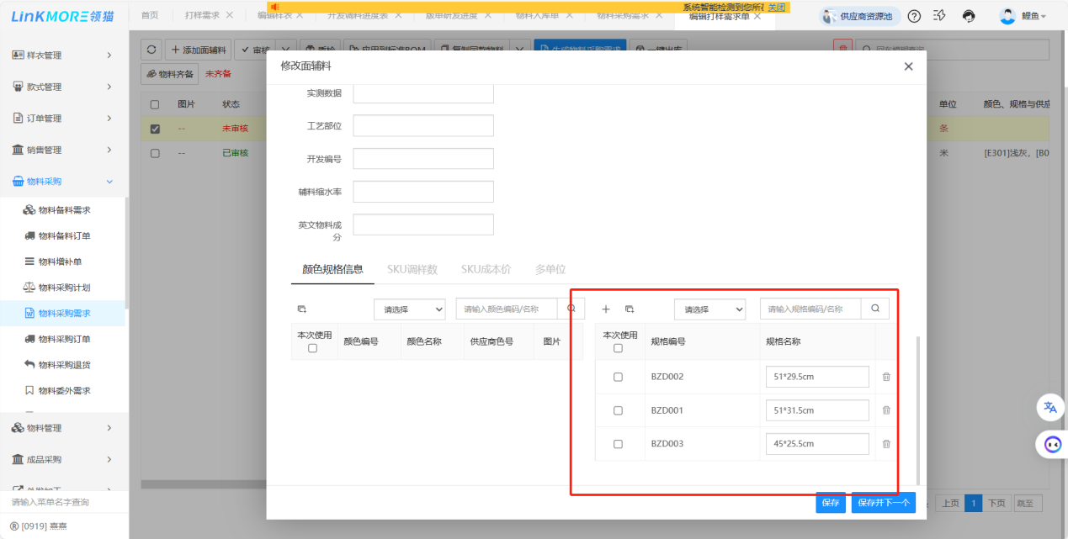
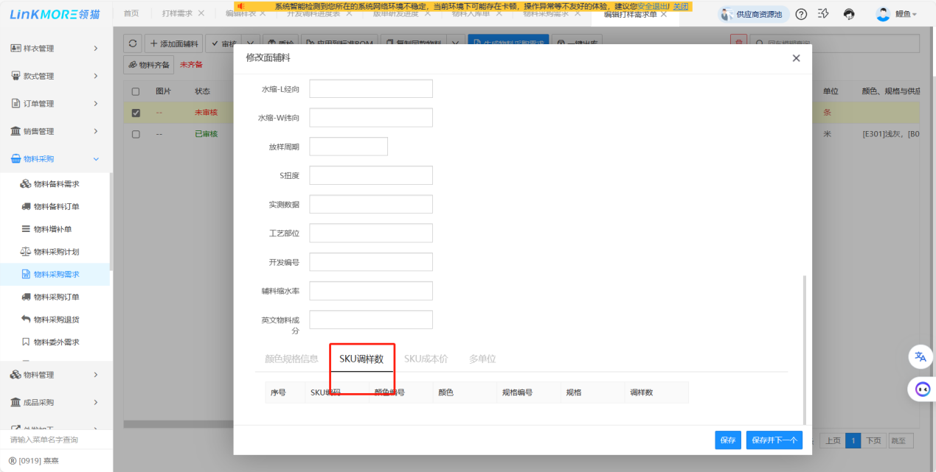
- SKU调样数量维护后，生成物料采购需求只会把SKU调样数第一行的数量带过来，其他都是0
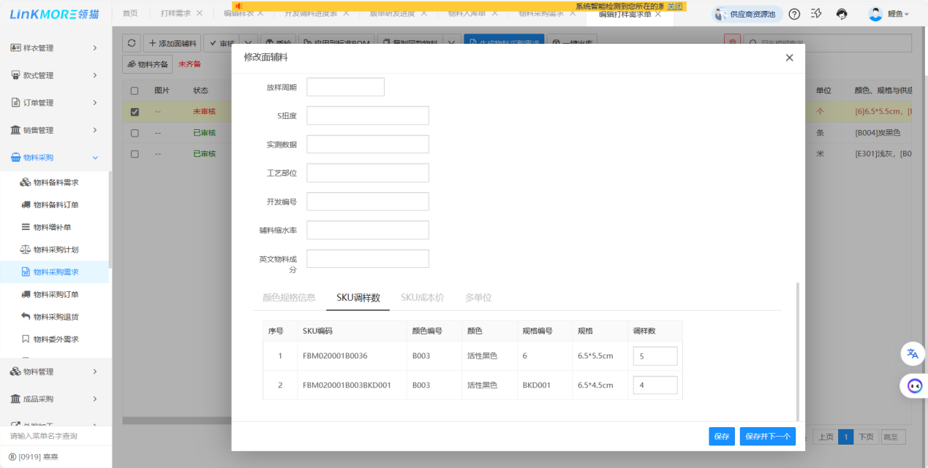
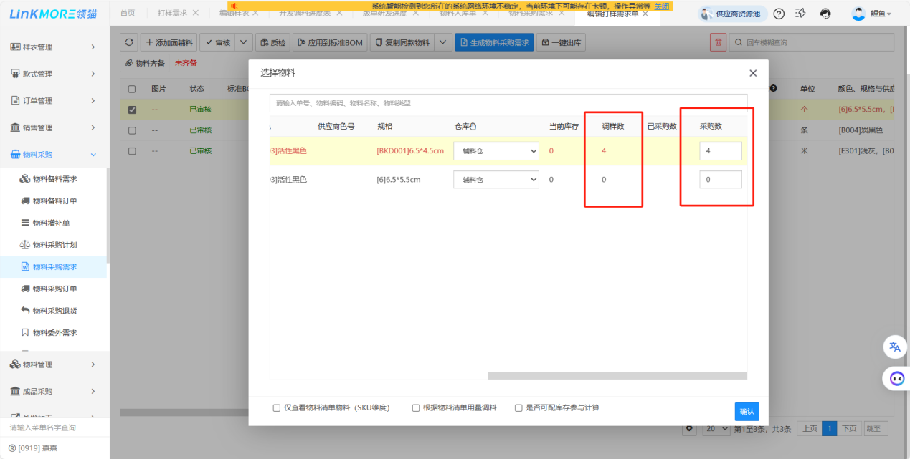
- 打样需求-面辅料开发-新增面辅料，详情中的仓库在生成物料采购需求界面带不出来。
